- 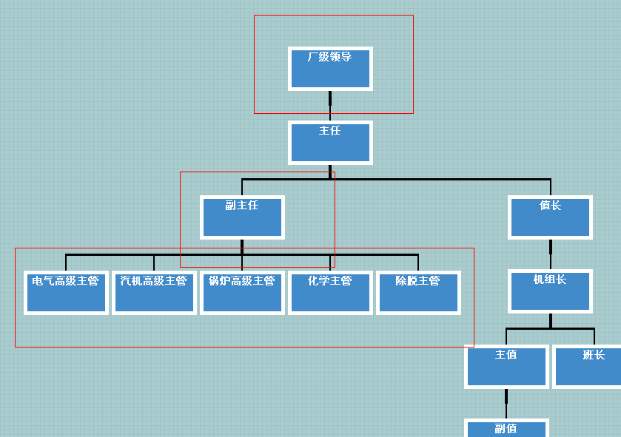
文字要居中，尽量做得美观一些。(已修正√)
- 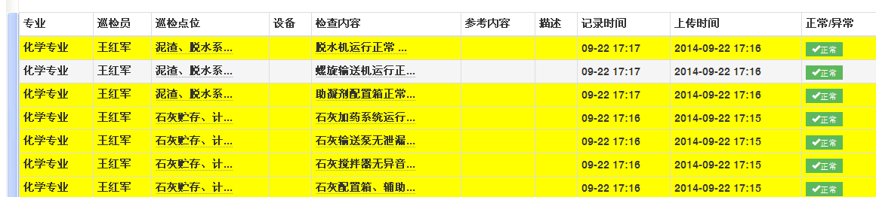
记录时间现在是那个时间？是不是咱们软件首页显示的时间？还有记录时间和上传时间误差可以允许在10分钟之内（无论靠前还是靠后）。(判断完成逻辑更改,比较伤脑筋…….)
- 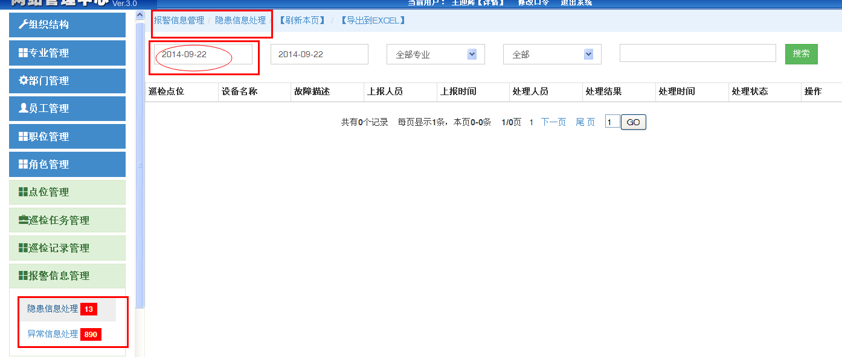这个隐患和异常记录信息这块显示，能不能显示一周的，从当天到之前一周的默认显示在页面，如果想看当月的就自己输入日期检索。(已更改√)
- 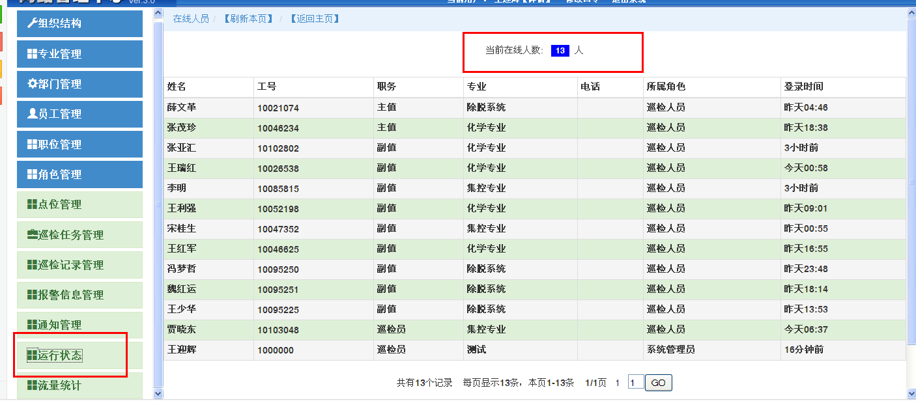运行状态这块，要显示在线人数和未在线人数，未在线的人员信息也要有所显示。就是有两块显示区域，当前在线人数/未在线人数(已增加√)
- 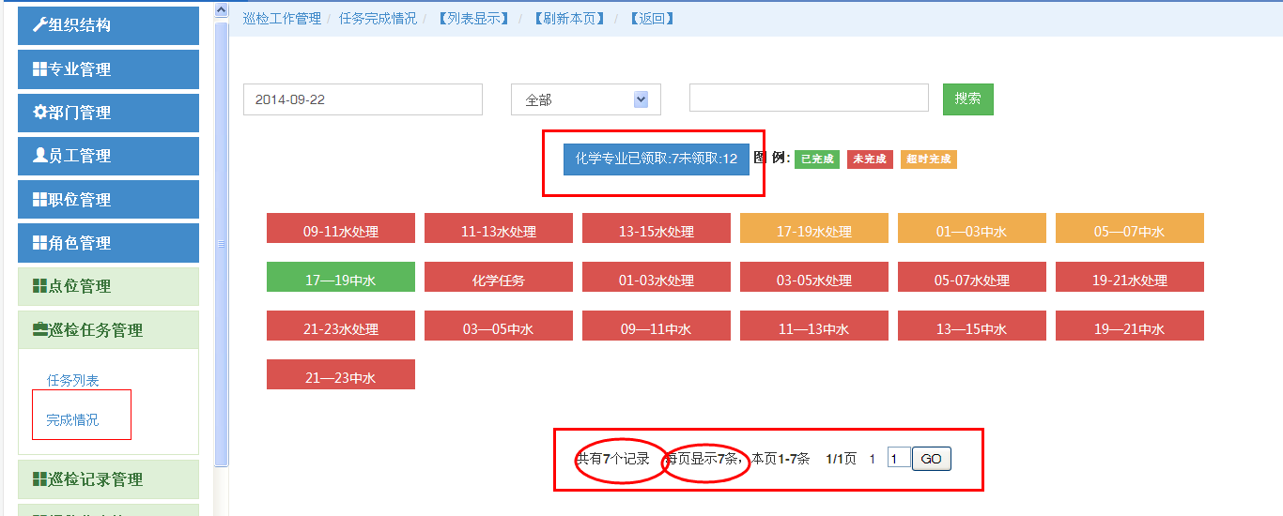当前页面下边显示“共有7条记录，每页显示7条”,这个是错误的，现在显示的只是已经领取的任务条数，未领取的并没有显示。要显示一共有多少条，每页显示多少条。
(7条显示是已经领取的,另外的几条是不能点击的,即未领取的任务,当初做分开的时候,要求显示到一起,现在说记录统计不准确,分开显示不是更清晰明了,一下子就分开了,现在这个翻页是系统带的,没办法进行参数更改,总记录数是数据库查询的..上面有显示未领取的记录数,可以看到究竟有多少未领取,不影响系统使用,)

修正了3处,2处暂时无法修改,还请老大跟他们沟通下

